ГУАП
КАФЕДРА № 25

ОТЧЁТ
ЗАЩИЩЁН С ОЦЕНКОЙ
ПРЕПОДАВАТЕЛЬ

_________________________________ ________________ ___________________
должность, уч. степень, звание подпись, дата инициалы, фамилия

ОТЧЁТ О ЛАБОРАТОРНОЙ РАБОТЕ №4
ИССЛЕДОВАНИЕ ЗАКОНОВ РАСПРЕДЕЛЕНИЯ СЛУЧАЙНЫХ ПРОЦЕССОВ
по курсу: РАДИОТЕХНИЧЕСКИЕ ЦЕПИ И СИГНАЛЫ

РАБОТУ ВЫПОЛНИЛ
СТУДЕНТ ГР. 2240 ________________ А. А. Марингос___
подпись, дата инициалы, фамилия

Санкт-Петербург 2013

1.Цель работы: ознакомление с методикой экспериментального измерения вероятностных характеристик случайных процессов; теоретическое и экспериментальное исследование интегрального и дифференциального законов распределения гармонического колебания со случайной начальной фазой и теплового шума.
2. Описание лабораторной установки:
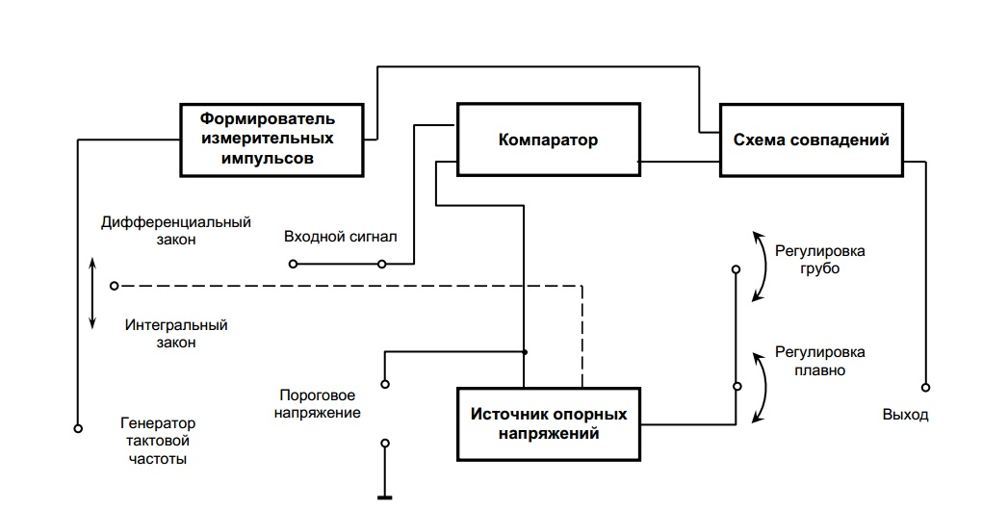
3. Расчеты и вычисления:
Исследование интегрального закона распределения гармонического колебания со случайной начальной фазой.
T = 1 мкс
$t_{и}$ = 0.24 мкс
x, B | -1.5 | -1.2 | -0.9 | -0.6 | -0.3 | 0 | 0.3 | 0.6 | 0.9 | 1.2 | 1.5
n(x) | 0 | 203 | 296 | 368 | 437 | 503 | 567 | 634 | 711 | 801 | 1000
F(x)=${10}^{-3}n$ | 0 | 0.203 | 0.296 | 0.368 | 0.437 | 0.503 | 0.567 | 0.634 | 0.711 | 0.801 | 1
$${F(x)}_{теор}$$ | 0 | 0.204 | 0.295 | 0.369 | 0.436 | 0.5 | 0.564 | 0.631 | 0.705 | 0.795 | 1

$${F(x)}_{теор}=\frac{1}{π}\cos^{-1}(-\frac{x}{A})$$
Исследование дифференциального закон распределения гармонического колебания со случайной начальной фазой.
x, В | -1.391 | -1.385 | -1.365 | -1.290 | -1.12 | 0 | 1.176 | 1.320 | 1.367 | 1.38 | 1.387
n(x) | 140 | 122 | 99 | 70 | 51 | 32 | 55 | 76 | 102 | 118 | 143
P(x)=${6.67*10}^{-3}n$ | 0.934 | 0.814 | 0.66 | 0.467 | 0.34 | 0.213 | 0.367 | 0.507 | 0.68 | 0.787 | 0.954
P(x)теор | 0.567 | 0.553 | 0.512 | 0.416 | 0.319 | 0.212 | 0.342 | 0.447 | 0.516 | 0.542 | 0.558

$${P(x)}_{теор}=\frac{1}{πA\sqrt{1-{(\frac{x}{A})}^{2}}}$$
Исследование интегрального закона распределения теплового шума
x, В | -2 | -1.5 | -1 | -0.5 | 0 | 0.5 | 1 | 1.5 | 2
n(x) | 5 | 30 | 113 | 270 | 510 | 743 | 898 | 974 | 994
F(x)=${10}^{-3}n$ | 0.005 | 0.03 | 0.113 | 0.27 | 0.51 | 0.743 | 0.898 | 0.947 | 0.994
F(x)теор | 0.002 | 0.15 | 0.2 | 0.35 | 0.5 | 0.7 | 0.82 | 0.91 | 0.98

Исследование дифференциального закона распределения теплового шума
x, В | -2 | -1.5 | -1 | -0.5 | 0 | 0.5 | 1 | 1.5 | 2
n(x) | 3 | 13 | 39 | 68 | 82 | 65 | 36 | 12 | 3
P(x)=${6.67*10}^{-3}n$, $B^{-1}$ | 0.02 | 0.087 | 0.26 | 0.454 | 0.547 | 0.434 | 0.24 | 0.08 | 0.02
P(x)теор | 0.054 | 0.129 | 0.241 | 0.351 | 0.398 | 0.351 | 0.244 | 0.128 | 0.053

4. Вывод: мы ознакомились с методикой экспериментального измерения вероятностных характеристик случайных процессов; теоретически и экспериментально исследовали интегральный и дифференциальный закон распределения гармонического колебания со случайной начальной фазой и теплового шума. Графики экспериментально снятых зависимостей сошлись и теоретическими .

5. Графики:


